|  |  |  |
| --- | --- | --- |
| 月　　　　　日 | 天気 | 年　　　　　組　　　　番 |
| 気温  　　　　　　　　　　　℃ | 名前 |

**実験6　パフの観察(教科書p.75)**

知識・技能

A・B・C

● **実験に関連する知識の確認**　次の空欄をうめよ。

* 1　　　　　　　　：ショウジョウバエやユスリカの幼虫のだ腺の細胞にみられる，複製された2　　　　　　　が束になった巨大な染色体。

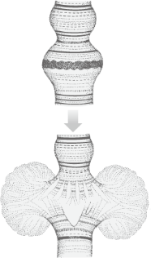

　　　パフ

* 3　　　　　：染色体のところどころにみられる束がほどけてふくらんだ箇所。DNAの4　　　　　　がさかんに行われて

5　　　　　　 　　が合成されている。

● **実験**

ユスリカのだ腺染色体を染色し，パフの形状と染色のようすを観察する。

**目的**

**〈材料〉**：ユスリカの幼虫(赤虫)

**準備**

**〈薬品〉**：メチルグリーン・ピロニン染色液

**〈器具〉**：顕微鏡，検鏡用具，柄つき針

※ DNA はメチルグリーンにより青緑色に，RNA はピロニンにより赤桃色に，それぞれ染色される。

**方法**

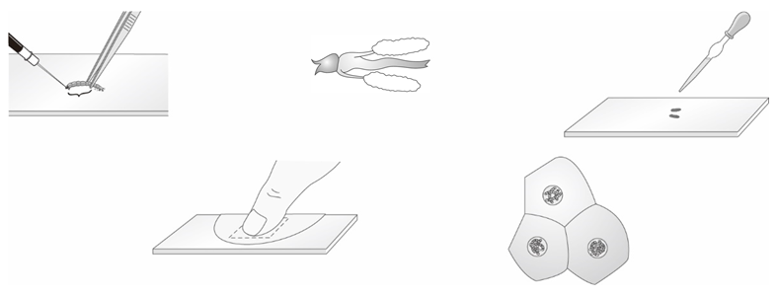

柄つき針

メチルグリーン・

ピロニン染色液

核

押す

頭部を

おさえる

引っぱる

だ腺

頭部

消化管

ろ紙

5～6節

~

①スライドガラスにユスリカの幼虫をのせ，頭部と胴部を引き離す。

②1対の透明なだ腺以外をとり除く。

⑤検鏡する細胞を低倍率で探し，その後，高倍率にして核やだ腺染色体を観察する。

④カバーガラスをかけ，その上にろ紙を置き，親指の腹で静かに押しつぶす。

1～2mm

③メチルグリーン・ピロニン染色液に10～15分間浸す。

**結果**

・メチルグリーン・ピロニン染色液により，だ腺染色体とパフが染色される。だ腺染色体やパフの形状を観察するとともに，それぞれがどのように染色されているかを観察してみよう。

思考・判断・表現

A・B・C

|  |  |
| --- | --- |
| **だ腺染色体** | **パフ** |
| スケッチ | スケッチ |



ヒント：メチルグリーンはDNAを青緑色に，ピロニンはRNAを赤桃色に染色する。どの部分がそれぞれ何色で染色されているだろうか。

● **実験を振り返って**

実験を通して，学習内容をどのくらい理解できたか，どのくらい粘り強く学習に取り組めたか，○をつけてふり返ってみよう。また，さらに理解を深めたいことや興味をもったこと，学習のすすめ方で工夫したいことなどを書いてみよう。

主体的な態度

A・B・C

|  |  |
| --- | --- |
| **○学習の理解度**  **できなかった １　 ２　 ３　 ４　 ５　 できた** | **○粘り強く取り組めたか**  **できなかった １　 ２　 ３　 ４　 ５　 できた** |
| **○さらに理解を深めたいことや興味をもったこと　など** | |

● **実験に関連する知識の確認**　解答

1.だ腺染色体　　2.DNA　　3パフ　　4.転写　　5.mRNA

● **観察**

だ腺染色体の全体は青緑色に染色されるが，パフ部分では転写がさかんに行われてmRNAが合成されているため赤桃色に染色される。